**Stille Nacht, heilige Nacht**

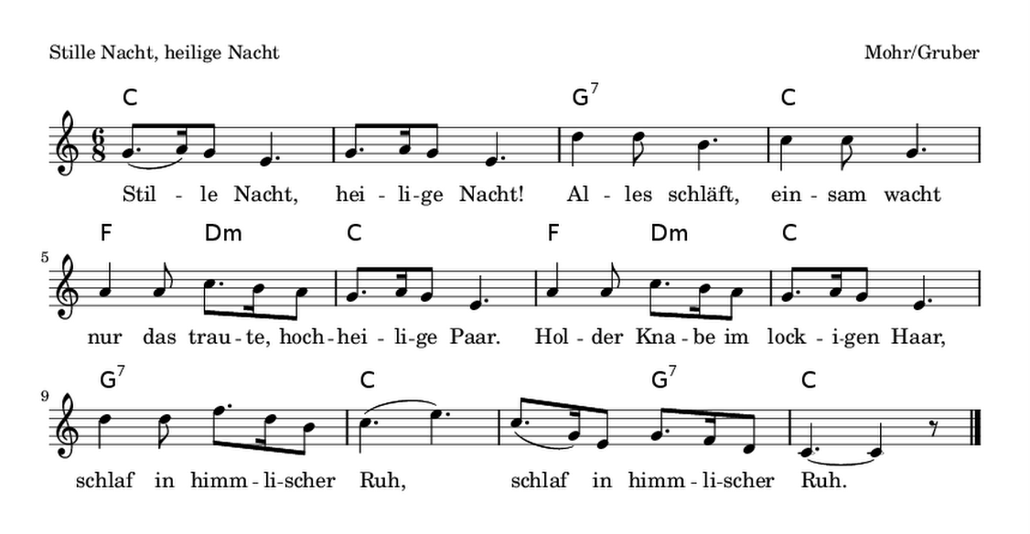

C:\Users\Tony\AppData\Local\Microsoft\Windows\Temporary Internet Files\Content.IE5\G0NWM9IG\MC900363562[1].wmf